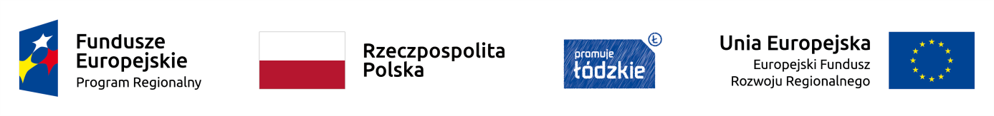
Załącznik nr V
Lista wskaźników rezultatu bezpośredniego i produktu dla Poddziałania
V.4.2 Przeciwdziałanie degradacji środowiska

Wskaźniki adekwatne do zakresu i celu realizowanego projektu:
1. Wskaźniki wynikające z SZOOP:
a) wskaźniki rezultatu bezpośredniego:
- Powierzchnia siedlisk wspieranych w celu uzyskania lepszego statusu ochrony
(Cl23) [ha]
[wskaźnik kluczowy];

b) wskaźniki produktu:
- Liczba wspartych form ochrony przyrody [szt.]
[wskaźnik kluczowy];
- Liczba wybudowanych obiektów turystycznych i rekreacyjnych [szt.]
[wskaźnik kluczowy];
- Liczba przebudowanych obiektów turystycznych i rekreacyjnych [szt.]
[wskaźnik kluczowy];
- Długość utworzonych szlaków turystycznych [km]
[wskaźnik kluczowy];
- Długość odnowionych szlaków turystycznych [km]
[wskaźnik kluczowy];
- Liczba opracowanych dokumentów planistycznych z zakresu ochrony przyrody [szt.]
[wskaźnik kluczowy];

2. Dodatkowe wskaźniki monitorowane przez IZ w ramach SL2014:
a) wskaźniki rezultatu bezpośredniego:
- Liczba osób korzystających z centrów edukacji ekologicznej (szt.) [rezultat specyficzny]
b) wskaźniki produktu:
- Brak
3. Wskaźniki horyzontalne obowiązkowe dla wszystkich projektów (uwaga: na poziomie złożenia projektu wnioskodawca nie ma obowiązku wykazywania wartości wskaźnika z podziałem na kobiety i mężczyzn) [jednostka, rodzaj wskaźnika]:
- Liczba nowo utworzonych miejsc pracy (EPC); Kobiety/mężczyźni;
- Liczba utrzymanych miejsc pracy (EPC); Kobiety/mężczyźni;
- Liczba nowo utworzonych miejsc pracy – pozostałe formy (EPC); Kobiety/mężczyźni;
- Wzrost zatrudnienia we wspieranych podmiotach (innych niż przedsiębiorstwa) (EPC);
- Liczba obiektów dostosowanych do potrzeb osób z niepełnosprawnościami (szt.)

